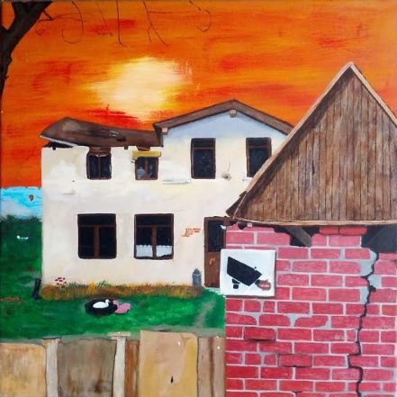
Jeg har sat ovenstående maleri ind på www.buxbomsart.dk for at gøre maleriet større skal du klikke ind på Buxbomsart`s hjemmeside.
Billedet måler 65 cm x 65 cm, og det er akryl på lærred.

Drømmen

Når jeg går en tur og kommer forbi en ejendom som er i forfald, kan jeg ikke lade være med at tænke over hvad der kan være gået galt.

Jeg kan ikke forstille mig, at som huset ser ud nu, var drømmen, da huset på landet blev realiseret.

Hvordan kan det være, at nogle mennesker nærmest bare børster problemerne af sig, kommer ovenpå igen, og går videre i livet, stærkere og klogere end nogensinde, mens andre med samme skæbne, sumper rundt i problemerne, uden at komme videre?.

Nå men uanset hvad, så skræmmer det mig altså ikke fra, at drømme om både dit og dat.

Kærlig hilsen

Pia

Mobil: 50572358 E-mail: buxbomsart@gmail.com Web: www.buxbomsart.dk
Besøg vores facebookgruppe https://www.facebook.com/groups/buxbomsart/

Vil du afmelde dette nyhedsbrev, så tryk her: buxbomsart@gmail.com

